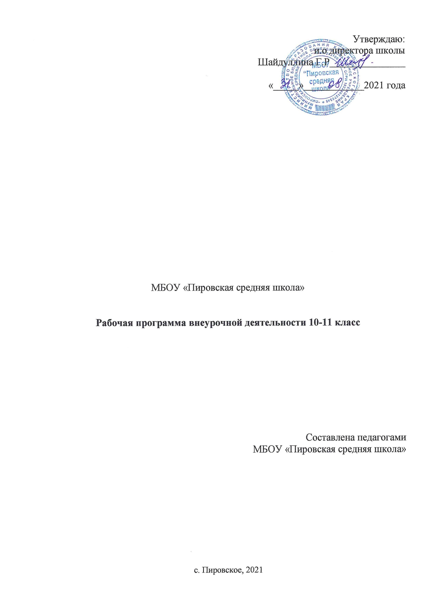

При проведении мероприятий общеинтеллектуального и спортивного направлений используется оборудование центра естественно-научной и технологической направленностей «Точка роста».

**Цель:** обеспечение достижений обучающимися планируемых результатов за счёт расширения информационной, предметной, культурной среды, в которой происходит образовательная деятельность, повышение гибкости её организации за счёт учёта индивидуальных особенностей и потребностей ребёнка, запросов семьи, культурных традиций.

**Общеинтеллектуальное направление.**

**Цель:** расширение образовательного пространства старшеклассников для повышения учебной мотивации через интеллектуальную деятельность.

**Задачи:**

1. Создать условия для профессионального самоопределения.
2. Создать условия для расширения кругозора и повышения эрудиции.
3. Создать условия для формирования умений планирования и самоорганизации.

**Содержание:**

Экскурсии на предприятия и учреждения села, района: ЛТЦ, телестанция, ИП и другие; встречи с представителями различных профессий (по запросам учащихся) за «круглым столом»; конференции, связанные с юбилейными датами; литературно-музыкальная гостиная; олимпиады по предметам; лингвистические чтения; Интернет-экскурсии; день дублёра (день самоуправления); день студента; курс (модуль) «Как быть хозяином времени и справиться со стрессом».

**Результаты:**

– осознанный выбор будущей профессии как путь и способ реализации собственных жизненных планов;

– готовность обучающихся к трудовой профессиональной деятельности как к возможности участия в решении личных, общественных, государственных, общенациональных проблем;

– потребность трудиться, уважение к труду и людям труда, трудовым достижениям, добросовестное, ответственное и творческое отношение к разным видам трудовой деятельности;

– готовность и способность к образованию, в том числе самообразованию, на протяжении всей жизни; сознательное отношение к непрерывному образованию как условию успешной профессиональной и общественной деятельности.

**Общекультурное направление/духовно-нравственное 10-11 классы.**

**Цель:** Воспитание культуры поведения в соответствии с общепринятыми нормами.

**Задачи 10 - 11 кл.:**

* формировать нормы поведения в различных жизненных ситуациях, при общении с людьми разных национальностей и религий;
* ознакомить с традициями некоторых народов Мира;
* формировать эмоциональное отношение к искусству;
* сохранять и преумножать школьные традиции.

**Содержание**

**10 -11 класс (15ч.):**

* Выезд на экскурсию в музей города Енисейск \***3 часа**
* Выезд на экскурсию в музей города Красноярска \***3 часа**
* Осенний бал
* День народного единства – 4 ноября
* Новогодний утренник
* Классный час о чистоте речи.
* Классный час о правилах и нормах виртуального общения.
* Классный час с приглашением медицинского работника или психолога о культуре поведения и здоровья.
* Круглый стол «Толерантный ли я?».
* Праздник «Последний звонок».
* Праздник «100 дней до приказа».

**Результаты**

**10-11 кл.:**

* получит опыт поведения в различных жизненных ситуациях;
* получит представление о культуре поведения в социальных етях;
* узнает некоторые традиции народов Мира;
* выражает эмоциональное отношение к предметам искусства культурным языком;
* участвует в традиционных школьных мероприятиях, предлагает новые.

**Спортивно-оздоровительное направление**

**Цель:** повышение интереса к здоровому образу жизни

**Задачи:**

1) применять полученные двигательные умения в соответствии с жизненной ситуацией;

2) развивать активность и самостоятельность;

3) создавать условия для проявления коллективизма.

**Результаты:**

- использует полученные двигательные умения в соответствии с жизненной ситуацией;

- развивает активность и самостоятельность;

- создаст условия для проявления коллективизма.

**Социальное направление**

Цель: создание условий для формирования у обучающихся социальных компетенции и гражданских установок, овладения опытом решения реальных, практических дел. умение согласовывать личные интересы с общественными.

Задачи:

1. Формирование уважительного отношения к труду, развитие опыта участия в социально-значимом труде и актуализация процесса профессионального самоопределения;

2. Формирование осознанного ответственного отношения к собственным поступкам, умение согласовывать личные интересы с общественными;

3. Предоставление возможностей обучающимся проявить себя в социально значимой, созидательной инициативе.

**Содержание**

*Раздел «Профессиональное самоопределение» - 4 часа*

Ярмарка профессий, профессиональные пробы

*Раздел «Социальная активность» - 6 часов*

Акция «Помоги ближнему», «День пожилого человека», трудовой десант, Акция «Наша столовая-зона культурного поведения»

*Раздел «Гражданская позиция» - 4 часа*

Уроки правовой грамотности, посвященные календарным датам (День конституции, день памяти жертв Беслана, и.т.д)

**Результаты освоения программы**

**-** приобретение знаний о принятых в обществе нормах отношения к памятникам культуры, к людям, к окружающему миру;

- осознанное и ответственное отношения к собственным поступкам;

**-** приобретение школьниками опыта приобретение учащимися социального опыта;

**КАЛЕНДАРНО-ТЕМАТИЧЕСКОЕ ПЛАНИРОВАНИЕ**

**10-11 класс**

|  |  |  |  |  |
| --- | --- | --- | --- | --- |
| **Месяц** | **Общекультурное направление/духовно- нравственное** | **Социальное направление** | **Интеллектуальное направление** | **Спортивно-оздоровительное**  **направление** |
| Сентябрь | Кл. час о чистоте речи  Кл. час о правилах и нормах виртуального общения | 1. Акция «Наша столовая-зона культурного поведения» 2. Урок правовой грамотности | 1. Анкетирование учащихся (запросы для встречи с представителями различных профессий)  2.Экскурсия в ЛТЦ  3. Интернет-экскурсия  creativepark.canon.ru | Поход (4ч). Подготовка: знакомство с лекарственными растениями. Оказание первой помощи пострадавшему. |
| Октябрь | Осенний бал  Выезд на экскурсию в музей города Енисейск ( 3 часа) | КТД «Помоги ближнему» (пожилые люди) | 1.День дублёра  2.Лингвистические чтения  3.Всероссийская олимпиада школьников |  |
| Ноябрь | День народного единства – 4 ноября | КТД «Помоги ближнему» (люди ОВЗ) | 1.Экскурсия на телестанцию  2.Всероссийская олимпиада школьников.  3. Круглый стол | Проект «Прокачай себя» (3ч) |
| Декабрь | Новогодний праздник | Уроки правовой грамотности | 1.Экскурсия ИП  2. Интернет-экскурсия  creativepark.canon.ru |  |
| Январь | Классный час с приглашением медицинского работника или психолога о культуре поведения и здоровья. | Ярмарка профессий | 1.Заседание юных исследователей в области естественно-научных дисциплин. |  |
| Февраль | Праздник «100 дней до приказа» | Профессиональные пробы | 1.Конференция, тема  2. Интернет-экскурсия  creativepark.canon.ru | «А, ну-ка, парни». В рамках станций используется комплект по биологии Центра «Точка роста» (2ч) |
| Март | Круглый стол «Толерантный ли я?» | Урок правовой грамотности | 1.День студента  2. Конференция, тема | «А, ну-ка, девушки» (2ч) |
| Апрель | Выезд на экскурсию в музей города Красноярска (3 часа) | Трудовой десант | 1.Курс ««Как быть хозяином времени и справиться со стрессом».  2. Круглый стол | День Здоровья (2ч) |
| Май | Праздник «Последний звонок» | Урок правовой грамотности | 1.Интернет-экскурсия  creativepark.canon.ru | Тематические видеофильмы (выезд на игру) (2ч) |
| Итого часов | 15 часов | 14 часов | До 20 час | 10 кл-13ч, 11 кл-10ч |